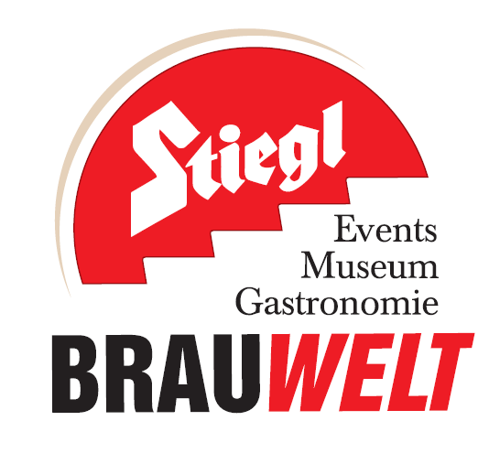
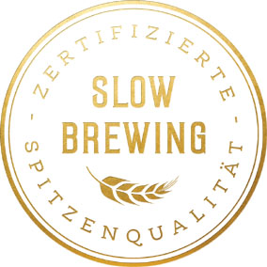
Presseinformation!

➲ Deftiger Genuss in der Stiegl-Brauwelt
➲ Vier Mal im Oktober und November

Herbstlicher Genuss:
Ripperl-Essen in der Stiegl-Brauwelt

Der Herbst hat bereits spürbar seine Zeichen gesetzt und wenn es draußen kühler wird, dann steigt der Wunsch nach Wärme, gemütlichem Beisammensein und auch nach herzhaftem Essen. Für alle, die jetzt also Lust auf deftige Hausmannskost haben, ist die Stiegl-Brauwelt genau der richtige Tipp! Ab 19. Oktober findet dort vier Mal – jeweils am Mittwoch – das Ripperl-Essen statt. Da kann man in der gemütlichen Atmosphäre des Stiegl-Bräustüberls saftige Bauchripperl vom heimischen Schwein mit Ofenkartoffeln und zweierlei Dip-Saucen genießen. Das schmeckt natürlich am besten in geselliger Runde mit einem frisch gezapften Stiegl! Für Autofahrer gibt es neben der „Stiegl Sport-Weisse“ auch das alkoholfreie „Stiegl-Freibier“.

Preis pro Portion: € 10,90

Termine, Daten und Fakten
Ripperl-Essen
19. und 26. Oktober sowie 02. und 09. November 2016, 11-22 Uhr
Kostenloses Parken am Gelände der Stiegl-Brauwelt
Stiegl-Brauwelt | Bräuhausstraße 9 (Bus-Linie 1 & 10, Station „Bräuhausstraße“)
Öffnungszeiten Gastronomie: täglich von 10 bis 24 Uhr (warme Küche von 11 bis 22 Uhr)

Nähere Informationen rund um die Veranstaltungen in der Stiegl-Brauwelt gibt’s unter www.brauwelt.at, brauwelt@stiegl.at sowie telefonisch unter +43 (0)50 1492-1492.

2016-10-07

___________________________

Bildtext:

Pressebild: Knusprige Ripperl und ein frisch gezapftes Bier versprechen genussvolle Momente im Bräustüberl der Stiegl-Brauwelt.

Bildnachweis: Stiegl/Abdruck honorarfrei!

Rückfragen richten Sie bitte an:

Stiegl-Pressestelle, Mag. Angelika Spechtler

c/o Hebenstreit & Picker PR GmbH, Tel. 0662-841187-66, E-Mail: spechtler@hebenstreit-picker.at

